Комплексный анализ застроенных территорий как средство эффективного градостроительного планирования в зонах оползневой опасности
(на примере г. Ростова-на-Дону)
А.В. Ищенко

Градостроительный кодекс предъявляет повышенные требования к качеству проектной документации в части построения точных и достоверных прогнозов инженерно-геологических условий реконструируемых территорий. Это обусловливает необходимость системного обеспечения процесса реконструкции городской застройки информацией об опасных геологических процессах территорий, подлежащих реконструкции, на основе данных мониторинга состояния геологической среды, информационных технологий получения, обработки и хранения данных.
Так, например, в генеральном плане города Ростова-на-Дону [1] сказано, что приоритетными направлениями стратегии развития города являются: рост строительства доступного жилья, и реконструкция центральной части города с полным обеспечением общественной и техногенной безопасности, внедрение новых систем энергоснабжения и водопроводно-канализационного хозяйства, ресурсосберегающих технологий, смещение акцента на качество оказываемых услуг в социальной сфере, формирование благоприятной окружающей среды.
В рамках реализации генерального плана Ростова периферийное жилищное строительство намечено развернуть в западной и юго-восточной части города. Кроме того, ликвидировать земельный дефицит предполагается за счет, сноса ветхого и аварийного жилья, а также перевода некоторых промышленных предприятий за городскую черту или на окраины. Однако ветхий и аварийный фонд приходится на густонаселенную центральную часть города Ростова-на-Дону, рельеф которой изрезан множеством балок и оврагов. По исследованиям таких авторов как Меркулова К.А. [2] центр, подрезается с трех сторон реками (рисунок 1) берега, которых подвержены оползневым процессам. Ростов подвергается мощному техногенному и антропогенному воздействию. Некоторые промышленные предприятия обладают высокой энергонасыщенностью, имеют в обращении значительные количества токсичных и радиоактивных веществ, что обуславливает потенциальную опасность их для населения и окружающей природной среды.
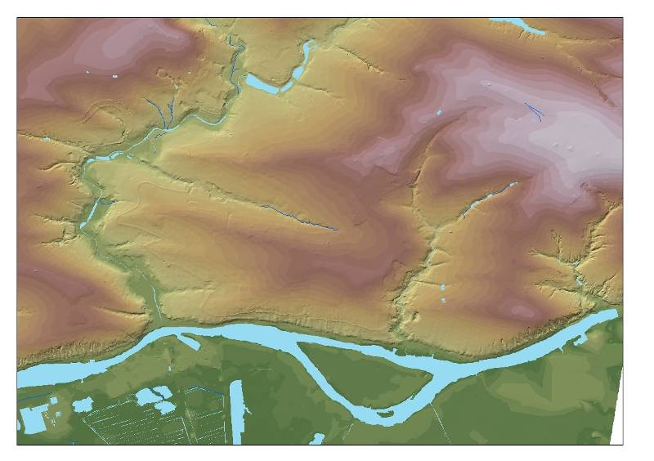

Рис.1 - Карта рельефа г.Ростова-на-Дону (3D модель)

На территории г. Ростова-на-Дону, оползни по механизму оползневого процесса разделяются на вязкопластические (оползни-потоки) и срезающие оползни-сдвиги. Кроме того, на крутых склонах, сложенных однородными лёссовидными суглинками, иногда возникают специфические нарушения устойчивости склона - обвалы [3] (рисунок 2).
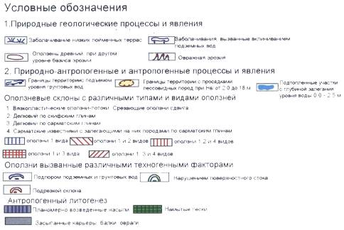
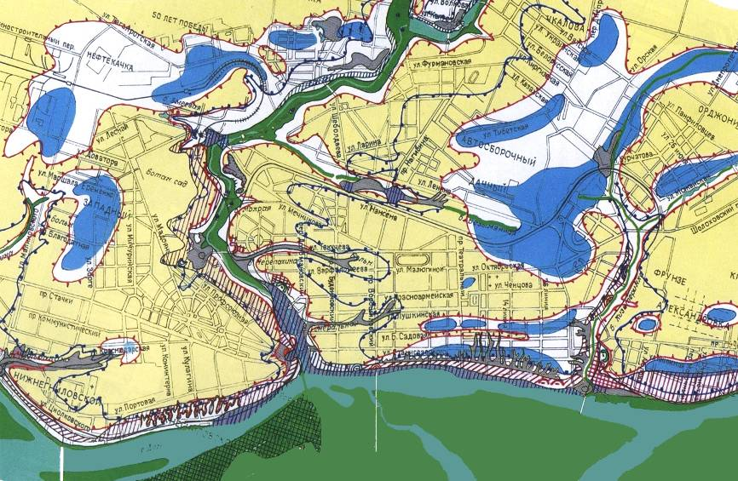

Рис. 2 - Склоны балок подверженные оползневым процессам.

Оползание происходит в рыхлых слабосцементированных породах вследствие того, что крутой и высокий склон по мере подрезания его рекой, водохранилищем, морем теряет свою устойчивость, и значительные массы грунта крупными блоками начинают смещаться вниз по склону. Оползневое движение всегда связано с наличием грунтовых вод. Их обилие – необходимое условие оползания. Однако достаточная влажность пород, обеспечивающая их пластичность, всегда необходима.
Неустойчивости склона способствует повышение обводнённости грунтов, рыхлых отложений. Вода заполняет поры и нарушает сцепление между частицами грунта. Межпластовые воды могут действовать подобно смазке и облегчать скольжение.
Поэтому для моделирования оползневых склонов Ростова, необходимо построение математической модели для прогноза изменения УГВ, а следовательно и влажности грунтов. Она будет отображать природный баланс УГВ, влияние техногенных факторов, описывать изменение УГВ в критических зонах оползневых склонов.
Степень экологического риска существенно повышают проявления некоторых факторов, таких, как активное увеличение давления на оползневые склоны, подпор грунтовых вод, а так же засорения (строительный и бытовой мусор сваливают в балки, препятствуя разгрузке грунтовых вод) местности. В результате чего на территории города развиваются негативные инженерно-геологические процессы.
В этой связи следует уделить особо пристальное внимание определению наиболее эффективных вариантов планирования организации реконструкции и строительства в зонах оползневой опасности. Кроме того, экологическая безопасность должна стать основополагающей в решении вопроса о целесообразности реализации и инвестирования планируемых мероприятий. Особо сложной представляется эта проблема в отношении многоэтажных жилых зданий[4].
Основополагающими задачами решения этой проблемы являются:
- геотехнический анализ геологической среды, обнаружение и прогноз образования уязвимых мест с максимальной вероятностью формирования оползневых процессов;
- разработка методики оценки застроенной территории подверженной оползневым процессам;
- построение электронной инженерно-геологической модели города Ростова-на-Дону, учитывающей оползневые процессы;
- прогнозирование деформации зданий посредством моделирования движения оползневых склонов.
- разработка мероприятий по повышению устойчивости оползневых склонов;
Для борьбы с отрицательными последствиями развивающихся оползневых процессов необходимо знать причины их возникновения и закономерности развития. Это позволит разработать новую систему эффективного градостроительного планирования в зонах оползневой опасности, основой которой являются результаты геотехнического мониторинга состояния геологической среды.
Современные информационные технологии и оборудование позволяют предложить новые методы ведения мониторинга. Включающую методику поэтапной оценки реконструируемой территории, подверженной оползневым процессам (рисунок 3).

I ЭТАП
Сбор и обработка материалов инженерно-геологических изысканий и исследований прошлых лет
II ЭТАП
Визуальные обследования территории и строительных объектов
III ЭТАП
Проходка горных выработок
IV ЭТАП
Геофизические исследования

V ЭТАП.
Гидрогеологические исследования

VI ЭТАП.
Стационарные наблюдения
VII ЭТАП.
Лабораторные исследования грунтов
Анализ результатов
Прогнозирование, рекомендации по усилению склона подверженного негативным инженерно-геологическим процессам

Рис. 3 - Блок-схема методики поэтапной оценки реконструируемой территории, подверженной оползневым процессам.

Исследования проблемы реконструкции городской застройки в зонах оползневой опасности, включали:
- натурное обследование оползневых процессов в прибрежных и балочных территориях, на основании чего детализирована и оцифрована геоморфологическая карта и карта негативный ИГ процессов г. Ростова-на-Дону составленная Меркуловой К.А. 1998гг. [2];
- построение имитационной модели поверхностного слоя рельефа г. Ростова-на-Дону при помощи программных продуктов ArcGIS 9.2 и GMS 6.5 (Groundwater Modeling System) (рисунок 4);
- разработку методики поэтапной оценки реконструируемой территории, подверженной оползневым процессам.

А. Геоморфологическая карта  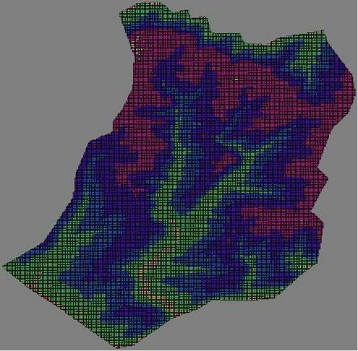 | Б. Негативные инженерно-геологические процессы  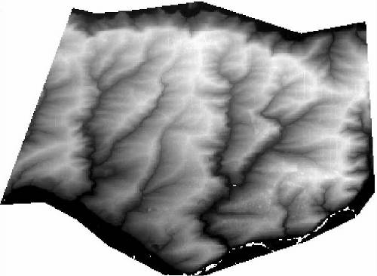

Рис.4 - Построение имитационной модели поверхностного слоя рельефа г. Ростова-на-Дону

Построение информационной 3D модели территории оползневых склонов, открывает возможность эффективного градостроительного планирования и реконструкции городских территорий. Она позволит рекомендовать допустимые статические нагрузки (максимальная высота зданий), допустимое насыщение водонесущими коммуникациями, планирование городских кварталов с учетом обеспечения сохранности естественных потоков подземных вод и исключения подпора подземных вод, устройство мероприятий по защите склонов и зданий от негативных влияний уже образовавшихся оползней (снижение УГВ, укрепление склонов).

Литература:
- Официальный сайт Администрации Ростова-на-Дону (электронный ресурс) URL: http://www.rostov-gorod.ru/ (дата обращения: 10.05.2012)
- Меркулова К. А. Геоморфологическая карта г. Ростова-на-Дону с указаниями склонов, где возможны оползни. - Ростов-н/Д: Рост. кн. изд-во, 1998.
- Меркулова К. А.Инженерно-геологические условия г. Ростова-на-Дону.- Ростов н/Д:Изд-во РГПУ, 2006 – 132 с.
- Мониторинг опасных геологических процессов на территории г. Таганрога: Монография / Под общ.ред. С.Г.Шеиной. - Ростов-н/Д:Рост.гос.строит.ун-т, 2008.-180с.

